HƯỚNG DẪN SỬ DỤNG
- Download và giải nén 2 tập tin mới <SO LIEN LAC LOP.docm> và <THEO DOI CHAT LUONG GIAO DUC LOP.xls>
* Đây là 2 tập tin mẫu nên sau khi làm xong ta sao luu tập tin trên thành tập tin khác với tên mới (Save As) (nhớ <save as type> là <.docm>)
Thí dụ:
+ D:\SO LIENLAC LOP 46\ SO LIEN LAC hk1 LOP 46.docm (nhớ <save as type> là <.docm>)
+ D:\SO LIENLAC LOP 46\ THEO DOI CHAT LUONG GIAO DUC LOP 46.xls
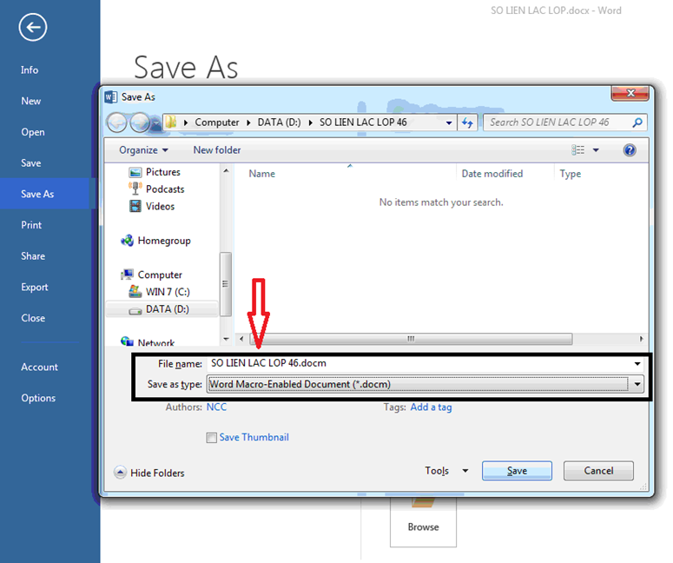

- Mở tập tin excel (THEO DOI CHAT LUONG GIAO DUC LOP 46.xls) để nhập dữ liệu.
+ Cập nhật danh sách học sinh: <sheet DSHS>

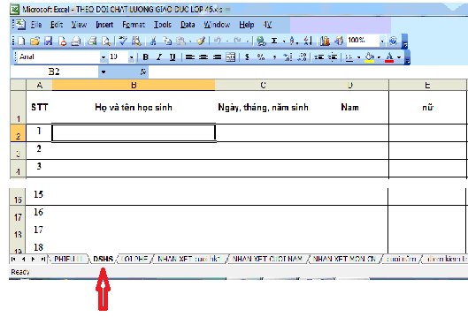
+ Cập nhật List lời phê của từng môn học và lời phê chung Kiến thức-kỹ năng (học tập), Năng Lực và Phẩm chất. <sheet LOI PHE> (sắp xếp thứ tự -sort)

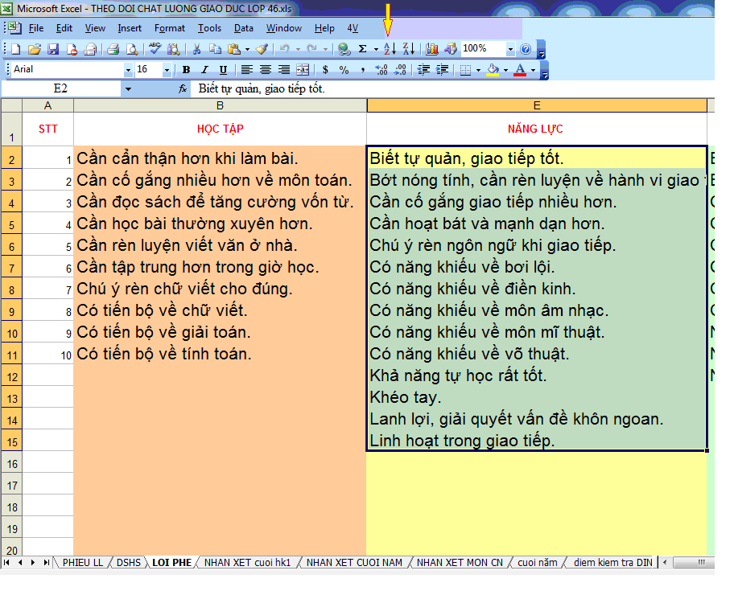

+ Cập nhật điểm cuối năm sheet <diem kiem tra DINH KY>
+ Cập nhật lời phê môn cuối năm sheet <NHAN XET MON CN>
+ Cập nhật lời phê chung Kiến thức-kỹ năng (học tập), Năng Lực và Phẩm chất (sheet <NHAN XET CUOI NAM>

- Mở tập tin <.docm> (SO LIEN LAC LOP 46.docm)
- Chạy Macro để mail Merge.
+ Nhấn <Alt-F8> chọn SoLienLacMc (nhấn phím bất kì nếu phiếu liên lạc cuối năm - hoặc nhấn 1 Nếu phiếu liên lạc cuối học kỳ 1)

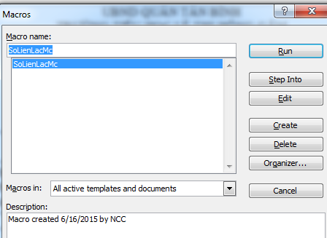

+ Nếu tạo phiếu liên lac HK1 nhập số 1; Cuối năm nhập 1 phím bất kỳ
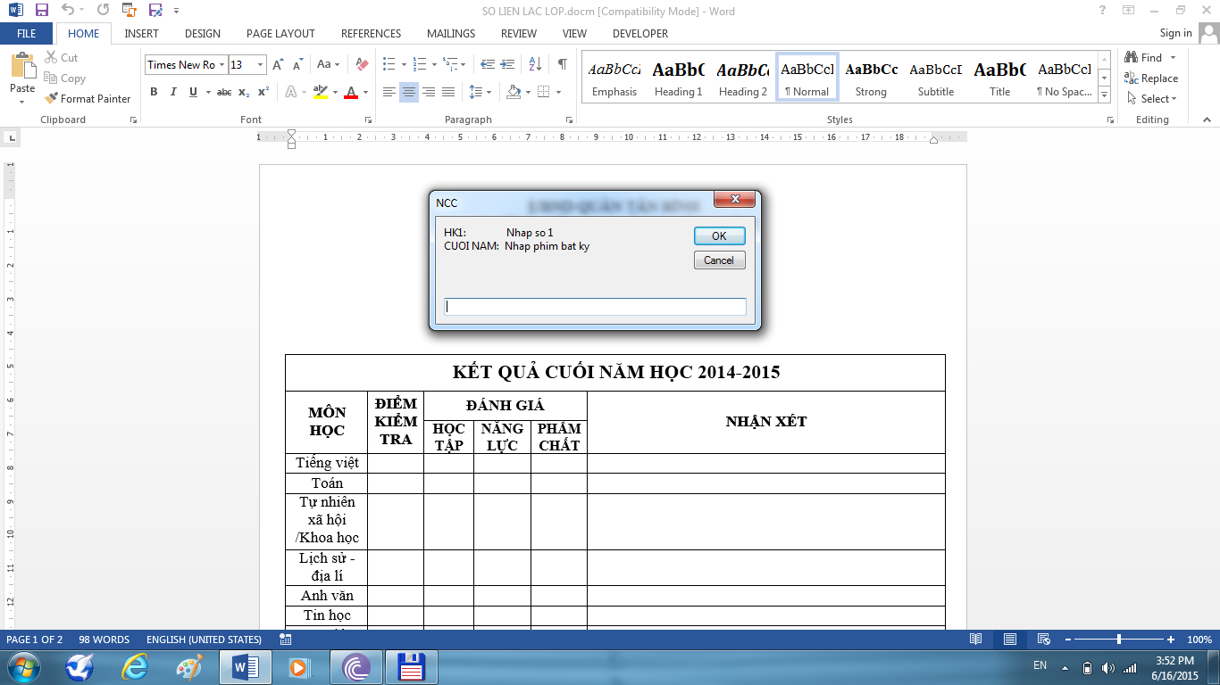
+ Chọn tập tin liên kết .xls (THEO DOI CHAT LUONG GIAO DUC LOP 46.xls )
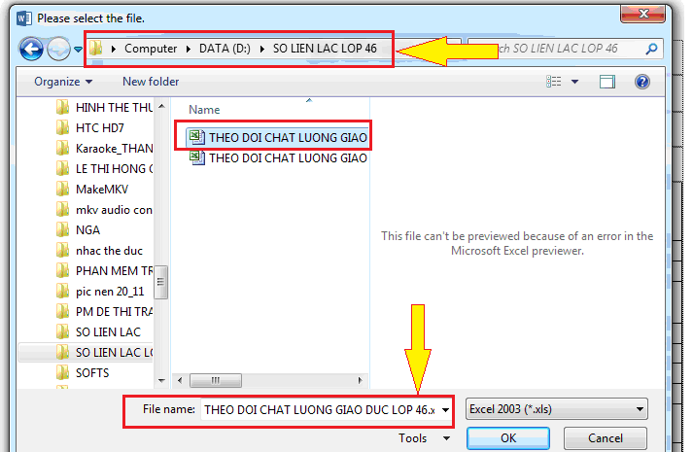

- Chọn <Preview Results>. Trong menu <Mailings> để xem kết quả.

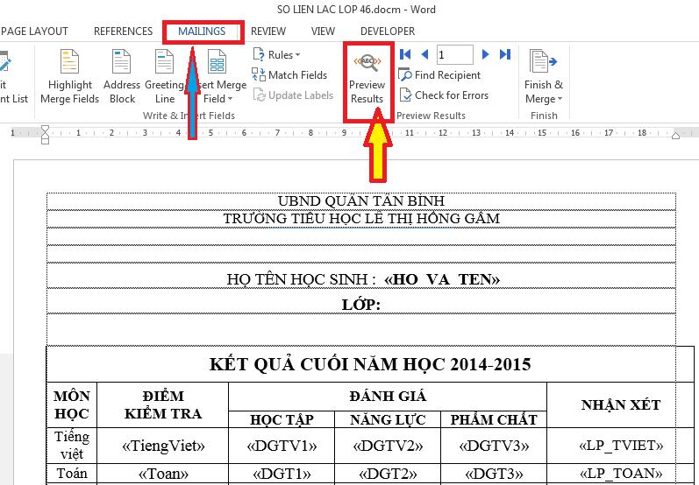

KẾT QUẢ

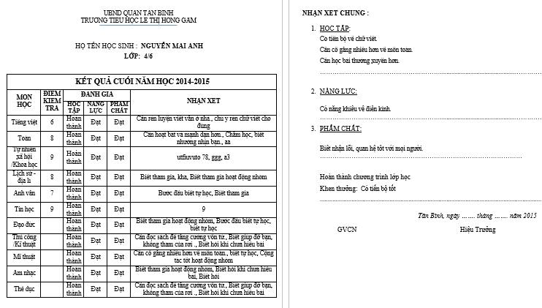
CHÚC QUÝ VỊ THÀNH CÔNG

GHI CHÚ:
- Tất cả dữ liệu quan trọng đều ở tập tin excel.
- Tập tin word <.docm> (Office 2007 trở lên) là biểu mẫu sổ liên lạc sử dụng <Mail Merge>.
- Khi copy USB ra máy khác in, ta copy 2 file: dữ liệu excel và word mẫu (chưa mail Merge). Sau đó ta mở file word từ máy khác rồi chạy mail-Merge bằng Macro với tổ hợp phím <Alt-F8>. Dữ liệu sẽ cập nhật.
Hoặc copy cả thư mục vào đúng ổ đĩa cứng của máy khác. (thí dụ: ổ đĩa D:)

